2021年度

德惠市住房和城乡建设局部门决算（本级）

2022年 10 月 15 日

目 录

第一部分 部门概况
一、部门职责
二、机构设置及部门决算单位构成
第二部分 2021年度部门决算表
一、收入支出决算总表
二、收入决算表
三、支出决算表
四、财政拨款收入支出决算总表
五、一般公共预算财政拨款支出决算表
六、一般公共预算财政拨款基本支出决算表
七、一般公共预算财政拨款“三公”经费支出决算表
八、政府性基金预算财政拨款收入支出决算表
九、国有资本经营预算财政拨款支出决算表
十、部门预算项目支出绩效自评表
第三部分 2021年度部门决算情况说明
一、收入支出决算总体情况说明
二、收入决算情况说明
三、支出决算情况说明
四、财政拨款收入支出决算总体情况说明
五、一般公共预算财政拨款支出决算情况说明
六、一般公共预算财政拨款基本支出决算情况说明
七、一般公共预算财政拨款“三公”经费支出决算情况说明
八、政府性基金预算财政拨款收入支出决算情况说明
九、国有资本经营预算财政拨款支出决算情况说明
十、预算绩效管理情况说明
十一、其他重要事项情况说明
第四部分 名词解释

第一部分 部门概况

一、部门职责
德惠市住房和城乡建设局主要职责，贯彻执行国家、省和长春市有关城乡建设事业、住房保障和房地产管理、市政公用、人民防空方针政策、法律法规，负责全市有关城乡建设事业、住房保障和房地产管理、市政公用、人民防空方面的中长期规划和相关政策，并组织实施。
- 机构设置及部门决算单位构成
根据上述职责，德惠市住房和城乡建设局内设14个机构，分别为1、德惠市节约用水管理中心2、德惠市市政管理处3、德惠市自来水公司4、德惠市东风污水处理有限公司5、德惠市市政工程公司6、德惠市房屋产权交易中心7、德惠市建设工程交易中心8、德惠市建设工程质量监督站9、德惠市乡村建设管理中心。10、德惠市人防管理所11、德惠市公用事业服务中心12、德惠市城乡建设档案室13、德惠市房屋结构安全管理中心14、德惠市保障性住房管理中心
纳入德惠市住房和城乡建设局2020年度部门决算编制范围的单位包括：
1.德惠市住房和城乡建设局本级
2.德惠市节约用水管理中心
3、德惠市保障性住房管理中心

4.德惠市房屋产权管理中心
5.德惠市建设工程质量监督站
6.德惠市乡村建设管理中心
7.德惠市人防管理所
8.德惠市公用事业服务中心

第二部分 2021年度部门决算表
- 收入支出决算总表
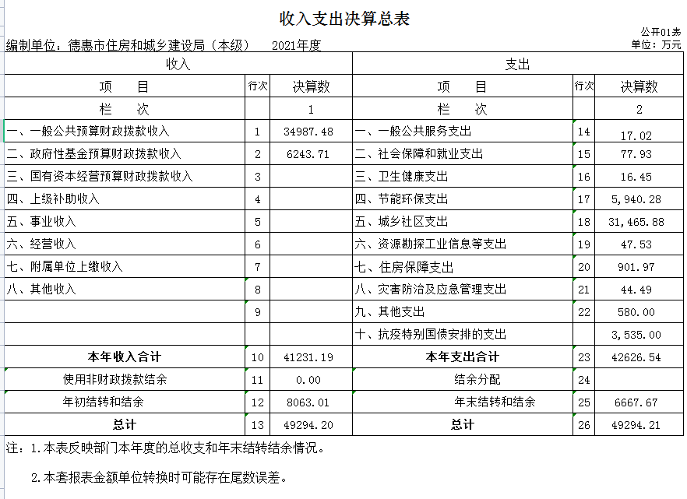

二、收入决算表

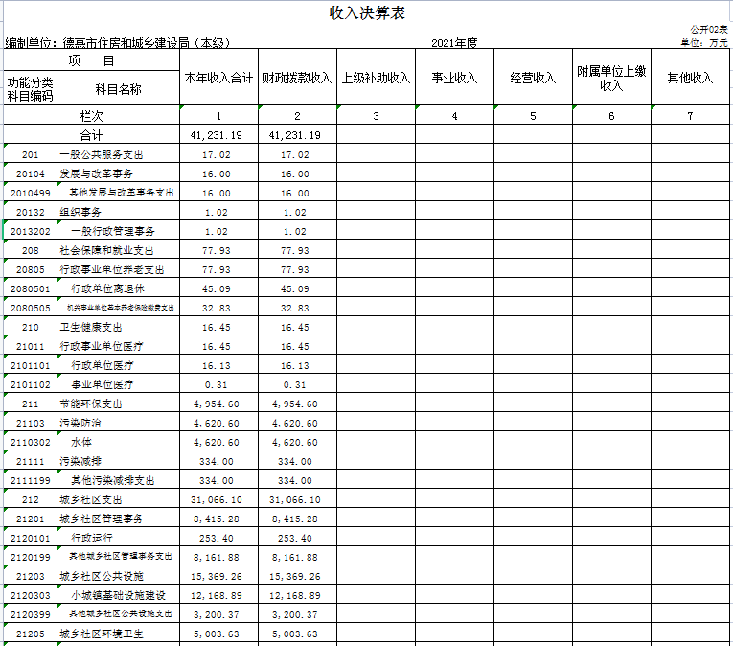
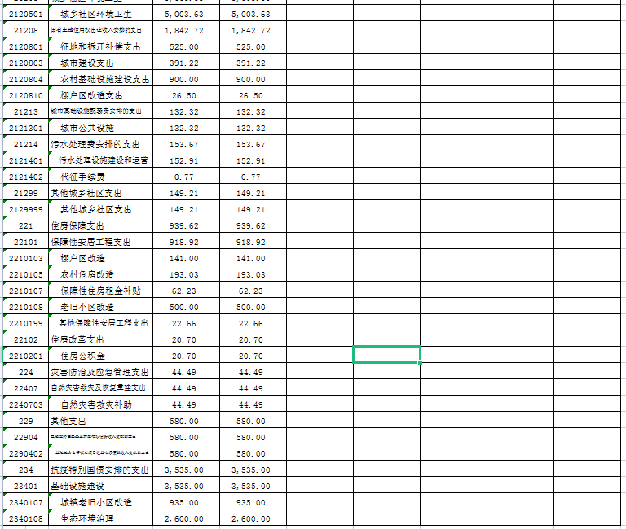

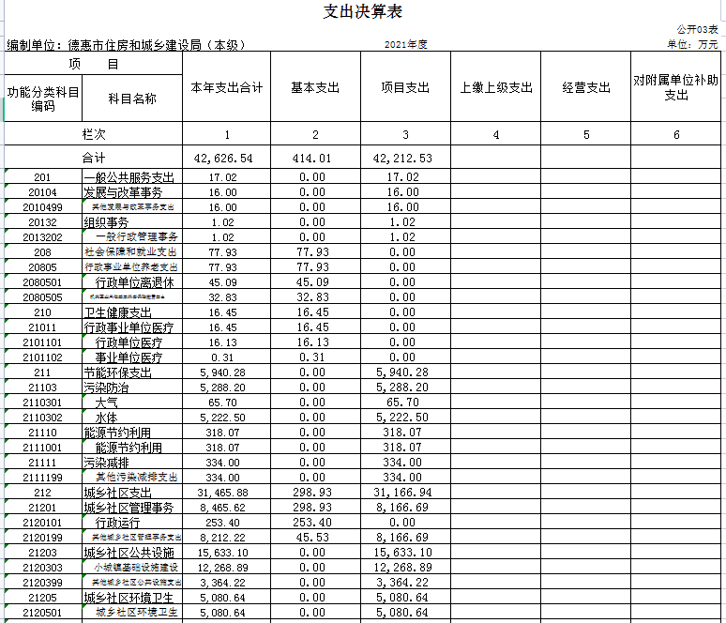
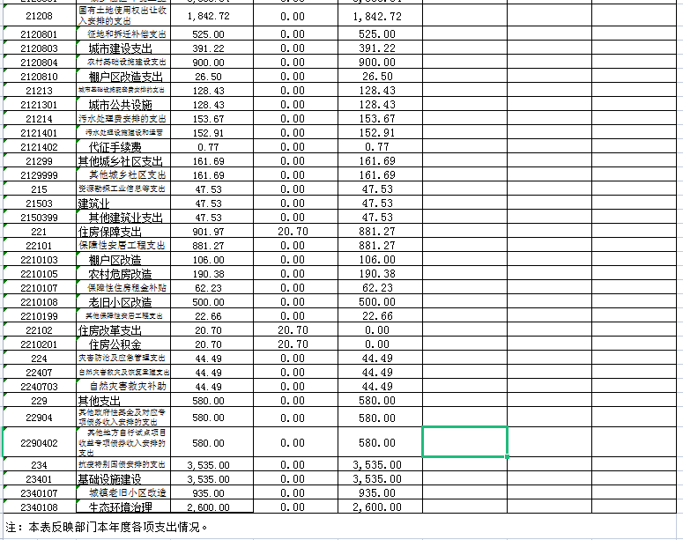
三、支出决算表

四、财政拨款收入支出决算总表
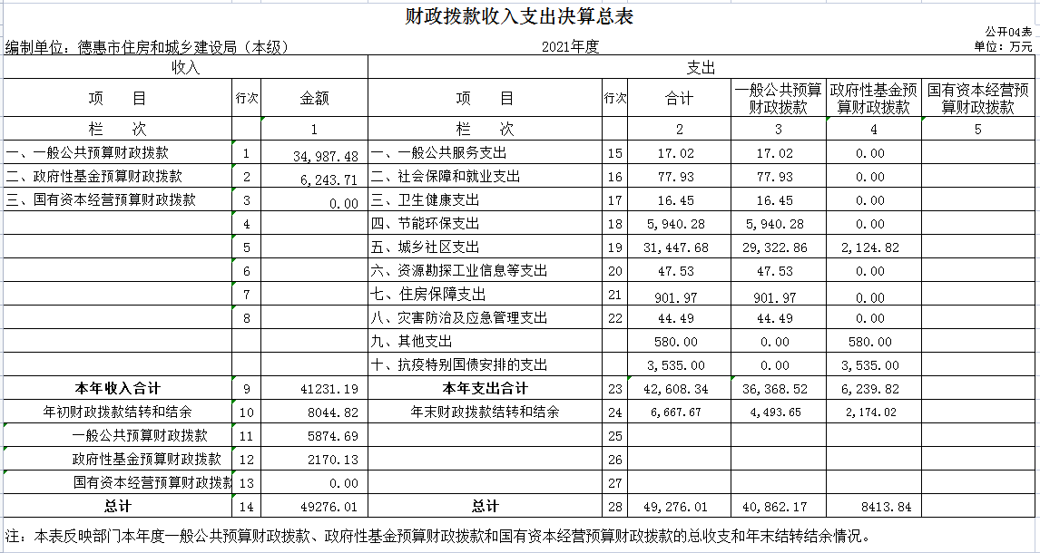
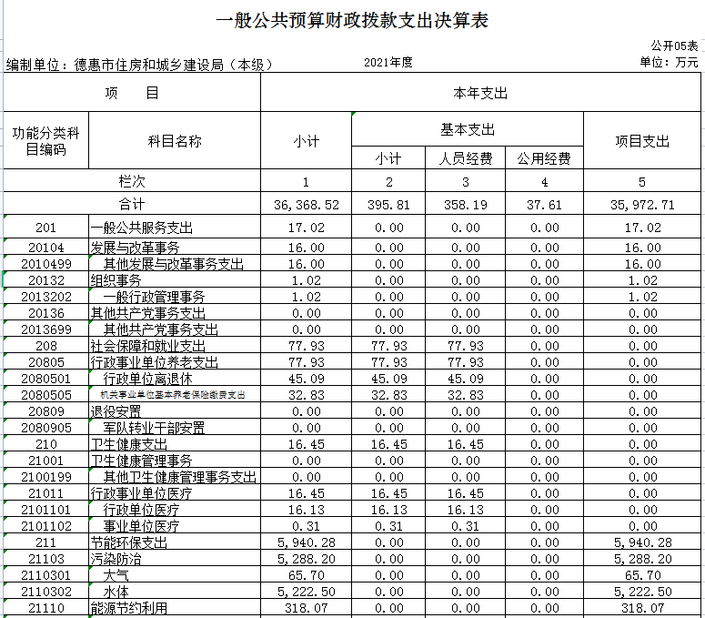
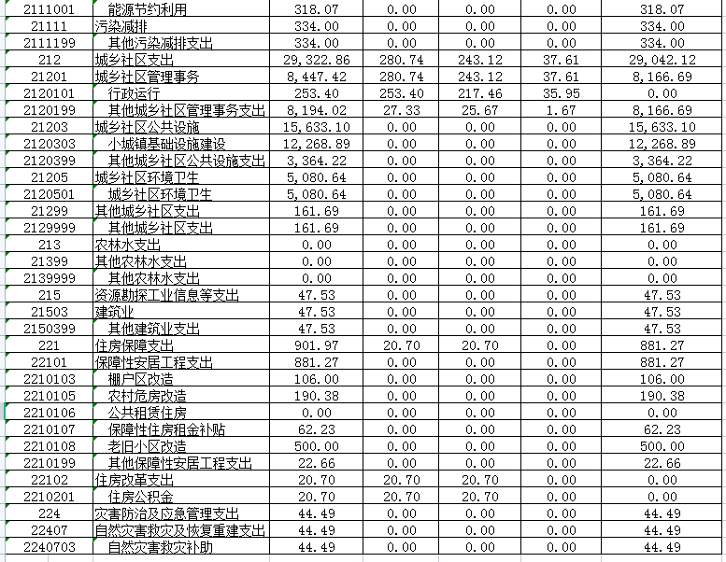
五、一般公共预算财政拨款支出决算表
六、一般公共预算财政拨款基本支出决算表
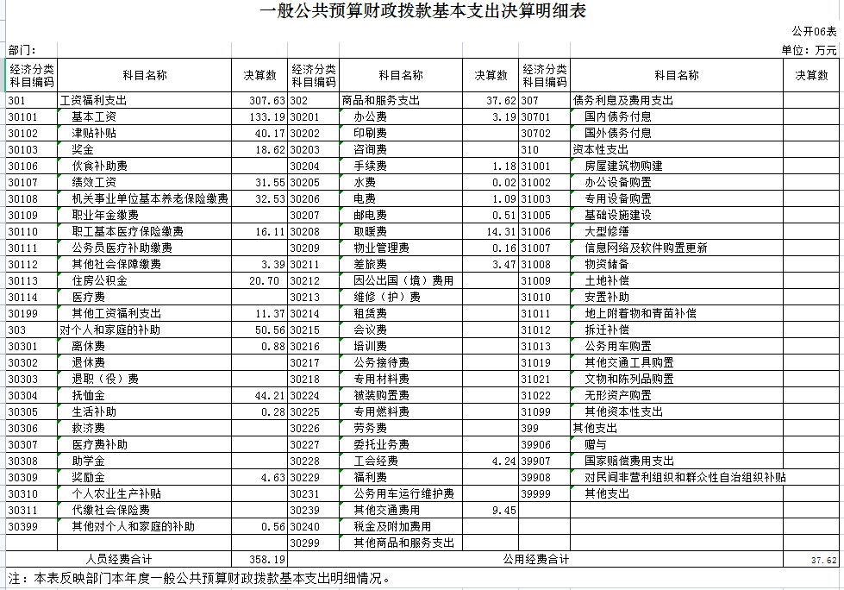
七、一般公共预算财政拨款“三公”经费支出决算表
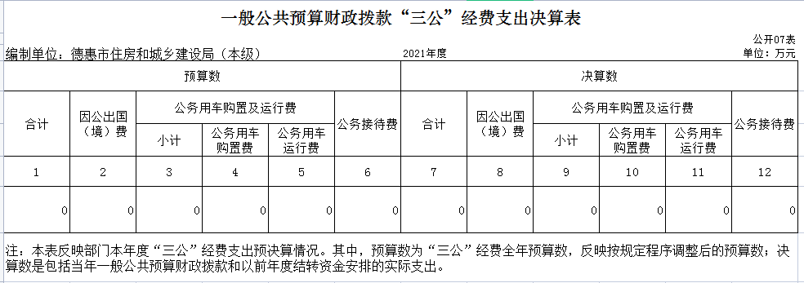

八、政府性基金预算财政拨款收入支出决算表
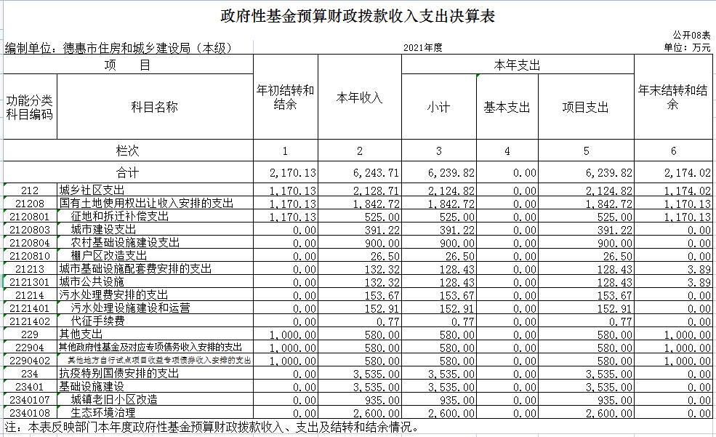

九、国有资本经营预算财政拨款支出决算表

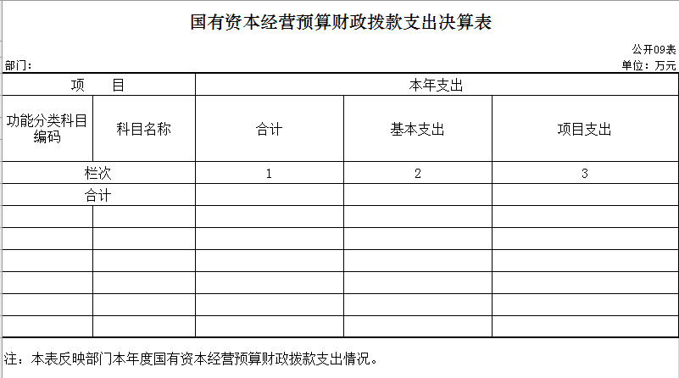

第三部分 2021年度部门决算情况说明

一、收入支出决算总体情况说明
2021年度收入41231.19万元，与2020年相比，收入增加11832.76 万元，增长40.2 %。主要原因：当年基础设施建设增加。2021年度支出42626.5万元，与2020年相比，支出减少66.8万元，降低0.2%。主要原因：当年及经费缩减。
二、收入决算情况说明
本年收入合计41231.19 万元，其中：财政拨款收入 41231.19万元，占 100%；上级补助收入 0万元，占 %；事业收入0 万元，占 %；经营收入 0万元，占 %；附属单位上缴收入 0万元，占 %；其他收入 0万元，占 %。
三、支出决算情况说明
本年支出合计42626.54 万元，其中：基本支出 414.01 万元，占 0.9%；项目支出42212.53 万元，占99.0 %；上缴上级支出 0 万元，占 %；经营支出 0万元，占 %；对附属单位补助支出 0万元，占 %。基本支出中，人员经费358.19 万元，占0.8 %；公用经费37.61 万元，占0.1 %。
四、财政拨款收入支出决算总体情况说明
2021年度财政拨款收入41231.19万元，与2020年相比，财政拨款收入增加11850.06 万元，增长（降低） %。主要原因: 当年基础设施建设增加。2021年度支出42608.18万元，与2020年相比，支出减少0.16万元，降低0.0%。
五、一般公共预算财政拨款支出决算情况说明
（一）一般公共预算财政拨款支出决算总体情况
2021年度一般公共预算财政拨款支出36368.52万元，占本年支出合计的85.3 %。与2020年相比，一般公共预算财政拨款支出增加16472.30 万元，增长82.8 %。主要原因：当年基础设施建设增加。
（二）一般公共预算财政拨款支出决算结构情况
2021年度一般公共预算财政拨款支出36368.52万元，主要用于以下方面：一般公共服务（类）支出17.02 万元，占0.0 %；社会保障和就业支出（类）支出77.93 万元，占0.2 %；卫生健康支出（类）支出 16.45 万元，占0.0 %；节能环保支出（类）支出5940.28 万元，占16.3 %；城乡社区支出（类）支出29322.86 万元，占80.6 %；资源勘探工业信息等支出47.53万元，占0.1%；住房保障支出901.97万元，占2.4 %；灾害防治及应急管理支出44.49万元，占0.1 %。
（三）一般公共预算财政拨款支出决算具体情况
2021年度一般公共预算财政拨款支出年初预算为36645 万元，支出决算为36368.52 万元，完成年初预算的 99.2 %。其中：
1.一般公共服务（类）财政事务（款）行政运行（项）。年初预算为 18 万元，支出决算为17.02 万元，完成年初预算的 94.55 %。决算数小于预算数的主要原因是当年有退休人员。
2. 社会保障和就业支出年初预算为 80 万元，支出决算为77.9万元，完成年初预算的97.4 %。决算数小于预算数的主要原因是当年有退休人员。
3. 卫生健康支出17万元，支出决算为16.45 万元，完成年初预算的96.7 %。决算数小于预算数的主要原因是当年有退休人员。
4、节能环保支出6000万元，支出决算为5940.28万元，完成年初预算的99%。决算数小于预算数的主要原因是当年有暖房子工程支出减少。
5、城乡社区支出31720万元，支出决算为29322.86万元，完成年初预算的92.4%。决算数小于预算数的主要原因是当年基础设施建设减少。
6、资源勘探工业信息等支出50万元，支出决算为47.53万元，完成年初预算的95.1%。决算数小于预算数的主要原因是新型墙体资金项目减少。
7、住房保障支出910万元，支出决算为901.97万元，完成年初预算的99.1%。决算数小于预算数的主要原因是当年有退休人员。
8、灾害防治及应急管理支出50万元，支出决算为44.49万元，完成年初预算的 88.9 %。决算数小于预算数的主要原因是当年五家子防汛支出减少。
9、年初未申请财政拨款预算-抗疫特别国债安排的支出，支出决算为3535 万元，决算数大于预算数的主要原因是治理污水水质提升工程项目增加。
六、一般公共预算财政拨款基本支出决算情况说明
2021年度一般公共预算财政拨款基本支出395.81 万元，其中：人员经费358.19 万元，主要包括：基本工资133.19万元、津贴补贴40.17万元、奖金18.62万元、绩效工资31.55万元、机关事业单位基本养老保险缴费32.53万元、职工基本医疗保险缴费16.11万元、其他社会保障缴费3.39万元、住房公积金20.70万元、其他工资福利支出11.37万元、离休费0.88万元、抚恤金44.21万元、生活补助0.27万元、奖励金4.63万元、其他对个人和家庭的补助支出0.56万元
公用经费37.62 万元，主要包括：办公费3.19万元、手续费1.18万元、水费0.02万元、电费1.09万元、邮电费0.51万元、取暖费14.31万元、物业管理费0.16万元、差旅费3.47万元、工会经费4.25万元、其他交通费用9.45万元。

七、一般公共预算财政拨款“三公”经费支出决算情况说明
（一）“三公”经费财政拨款支出决算总体情况说明
2021年度“三公”经费财政拨款支出预算为0 万元，支出决算为 0万元，完成预算的 %。
（二）“三公”经费财政拨款支出决算具体情况说明
2021年度“三公”经费财政拨款支出决算中，因公出国（境）费支出决算为 0 万元，占 %；公务用车购置及运行费支出决算为 0万元，占 %；公务接待费支出决算为 0 万元，占 %。具体情况如下：
1.因公出国（境）费预算为 0 万元,支出决算为 0万元，完成预算的 0 %。主要原因：……。全年安排因公出国（境）团组 0 个，累计 0人次。
2.公务用车购置及运行费预算0 万元，支出决算为 0万元，完成预算的 0 %，主要原因是当年未购置公务用车。其中：
公务用车购置支出 0 万元。
截至2021年12月31日，开支财政拨款的公务用车保有量为 0 辆,公务用车购置数为 0 辆。
- 公务接待费预算为 0万元，支出决算为 0 万元，完成预算的0 %，其中：
外宾接待支出 0万元。全年共接待国（境）外来访团组数 0 个、来访外宾 0 人次（不包括陪同人员）。
其他国内公务接待支出 0 万元。
全年共接待国内来访团组 0 个、来宾 0 人次。
八、政府性基金预算财政拨款收入支出决算情况说明
2021年度政府性基金预算财政拨款年初结转和结余 2170.13万元；本年收入6243.71 万元；本年支出6239.82 万元，年末结转和结余2174.02 万元。支出具体情况如下：
（一）城乡社区支出：
1、国有土地使用权出让收入安排的支出1842.72万元。
（1） 征地和拆迁补偿支出为525万元，主要用于高铁立交桥、双回路10KV配电工程、惠新路102线等征地补偿。完成年初预算的23.8 %。
（2）城市建设支出为391.22万元，主要用于市政育才街、市政大华排水提升工程建设。完成年初预算的17.7 %。
（3）农村基础设施建设支出为900万元，主要用于西部城区农电新建双回路配电工程。完成年初预算的40.9 %。
（4）棚户区改造支出26.50万元，主要用于棚改燃气初装费。完成年初预算的1.2 %。
2、城市基础设施配套费安排的支出128.4万元。
（1）城市公共设施128.43万元，主要用于德惠市地税局院内场地维修、德惠市兴农路道路及排水建设。完成年初预算的5.83 %。
3、污水处理费安排的支出153.6万元。
（1）污水处理设施建设和运营152.91万元，主要用于污水处理运营经费。完成年初预算的6.9%。
（2）代征手续费0.77万元，主要用于污水处理费代收手续费。完成年初预算的0.0%。
（二）其他支出580万元
1、其他地方自行试点项目收益专项债券收入安排的支出580万元，用于德惠市污水提标改造二期工程建设。完成年初预算的 14.1%。
（三）基础设施建设3535万元
1、城镇老旧小区改造935万元，用于2020年市政老旧小区改造项目 。
2、生态环境治理2600万元，用于尾水一期、二期工程建设项目。
九、国有资本经营预算财政拨款支出决算情况说明
本年无发生。

十、关于2021年度预算绩效管理情况的说明
（一）绩效评价工作开展情况
1、组织对2021年度部门预算经费、基础设施前期费用、环卫外包服务费、磁脉冲设备项目等11个二级项目进行了绩效自评，共涉及资金5000万元，绩效自评率为100%。
（二）绩效评价结果应用
部门预算项目单位自评、评价结果应用情况:已进行自评。
十一、其他重要事项的情况说明
（一）机关运行经费支出情况
2021年度，机关运行经费支出 37.61 万元，比年初预算数减少7.5 万元，降低20 %，主要是按规定，缩减经费。
（二）政府采购支出情况
2021年度，政府采购支出总额 1136.73万元，其中：政府采购货物支出425.83 万元、政府采购工程支出564.10 万元、政府采购服务支出146.80 万元。授予中小企业合同金额 0 万元，占政府采购支出总额的 %，其中：授予小微企业合同金额 万元，占授予中小企业合同金额的 %；货物采购授予中小企业合同金额占货物支出金额的 %，工程采购授予中小企业合同金额占工程支出金额的 %，服务采购授予中小企业合同金额占服务支出金额的 %。。
（三）国有资产占用情况
截至2021年12月31日，德惠市住房和城乡建设局共有车辆 4 辆，其中，副部（省）级及以上领导用车0辆、主要领导干部用车0辆、机要通信用车0辆、应急保障用车0辆、执法执勤用车3辆、特种专业技术用车0辆、离退休干部用车0辆、其他用车1辆，其他用车主要是已报废不能使用；单位价值50万元以上通用设备0台（套）；单位价值100万元以上专用设备0台（套）。

第四部分 名词解释

（以下名词解释，没有的项目删除并重新编辑序号）
一、财政拨款收入：指单位从同级财政部门取得的财政预算资金。
二、上级补助收入：指从主管部门和上级单位取得的非财政补助收入。如***单位的****收入。
三、事业收入：指事业单位开展专业业务活动及辅助活动取得的收入。如***单位的****收入。
四、经营收入：指事业单位在专业业务活动及其辅助活动之外开展非独立核算经营活动取得的收入。如***单位的****收入。
五、附属单位上缴收入：指事业单位附属独立核算单位按照有关规定上缴的收入。如***单位上缴的****收入。
六、其他收入：指除上述收入以外的各项收入。包括未纳入财政预算或财政专户管理的投资收益、银行存款利息收入、租金收入、捐赠收入，现金盘盈收入、存货盘盈收入、收回已核销应收及预付款项、无法偿付的应付及预收款项，从省财政以外的同级单位取得的经费、从非省财政取得的经费，以及行政单位收到的财政专户管理资金等。（只保留部门已发生的收入明细，未发生的收入明细删掉）
七、用事业基金弥补收支差额：指事业单位在当年的财政拨款收入、事业收入和其他收入不足以安排当年支出的情况下，使用以前年度积累的事业基金（事业单位当年收支相抵后按国家规定提取、用于弥补以后年度收支差额的基金）弥补本年度收支缺口的资金。
八、年初结转和结余：指单位以前年度尚未完成、结转到本年按有关规定继续使用的资金。
九、结余分配：指事业单位按照会计制度规定缴纳的所得税以及从非财政补助结余提取的职工福利基金、事业基金等。
十、年末结转和结余：指单位按有关规定结转到下年或以后年度继续使用的资金。
十一、基本支出：指单位为保障其机构正常运转、完成日常工作任务而发生的人员支出和公用支出。
十二、项目支出：指单位为完成特定行政任务和事业发展目标在基本支出之外所发生的支出。
十三、经营支出：指事业单位在专业业务活动及其辅助活动之外开展非独立核算经营活动发生的支出。
十四、上缴上级支出：指事业单位按照有关规定上缴上级单位的支出。主要是*****（单位名称）上缴给****（单位名称）的****（资金名称）资金。
十五、对附属单位补助支出：指事业单位用财政补助收入之外的收入对附属单位补助发生的支出。
十六、“三公”经费：纳入省级财政预决算管理的“三公”经费，是指省级部门用财政拨款安排的因公出国（境）费、公务用车购置及运行费和公务接待费。是党政机关维持运转或完成特定工作任务所开支的相关支出，是政府行政开支的一部分。其中，因公出国（境）费反映公务出国（境）的国际旅费、国外城市间交通费、住宿费、伙食费、培训费、公杂费等支出；公务用车购置及运行费反映单位公务用车车辆购置支出（含车辆购置税）及燃料费、维修费、过桥过路费、保险费、安全奖励费等支出；公务接待费反映单位按规定开支的各类公务接待（含外宾接待）支出。
十七、机关运行经费：指为保障行政单位（含参照公务员法管理的事业单位）运行用于购买货物和服务的各项资金，包括办公及印刷费、邮电费、差旅费、会议费、福利费、日常维修费、专用材料及一般设备购置费、办公用房水电费、办公用房取暖费、办公用房物业管理费、公务用车运行维护费以及其他费用。

